1.  Anton: Opeens weet ik het! Ik ga een klachtenbureau oprichten en naar de klachten van mijn makkers luisteren, zoals mijn moeder ooit naar mijn verdriet luisterde. Misschien zal het mij lukken mijn makkers hoop en moed te geven om zich te organiseren. Samen staan we sterk! | 2.  Anton: Bij mijn klachtenbureau hoor ik niets dan ellende: hongerlijders, zieke mensen. Allemaal mensen die lijden onder onderdrukking en ontberingen door de Nederlanders. Indianen, bosnegers, creolen, Brits-Indiërs, Javanen. Op sommige dagen kwamen er wel 1500 mensen langs.
3.  Anton: Voller en voller worden mijn schriften waarin ik de klachten opschrijf. Feller en feller worden de berichten tegen mij in de blanda (Nederlandse) pers, De West en De Surinamer.’ | 4.  Anton: De procureur-generaal had al een paar keer door de schutting bij ons huis staan gluren om te kijken wat er hier gebeurde. Op een morgen was daar opeens de politie die iedereen opriep te vertrekken. Ik ging snel naar het regeringsgebouw en vroeg of ik de gouverneur kon spreken. Dat mocht niet. Zijn plaatsvervanger, rood van woede, stampte op mij af en beval, zonder naar mij te luisteren, ‘Arresteer die kerel!’
5.  Anton: De dag na mijn arrestatie kwam er een grote groep mensen verhaal halen bij de gouverneur. Ze eisten mijn vrijlating. Toen de politie dreigde hen neer te schieten, sprongen een aantal arbeiders naar voren, rukten hun jas open en riepen: ‘Hier, schiet maar, dan zijn we tenminste van alle ellende af!’ | 6.  Psychiater: Uw vrouw zegt dat u zichzelf niet meer bent, meneer De Kom. Dat u heeft gedreigd haar en jullie kinderen iets aan te doen. Klopt dat?
7.  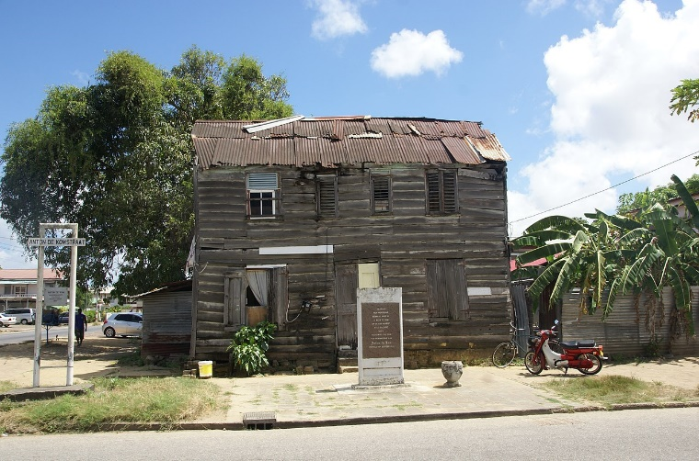  Geboortehuis Anton de Kom in Paramaribo. In de achtertuin richtte hij zijn klachtenbureau op in 1932. Op het bord in de tuin staat de tekst: 'Sranang mijn vaderland eenmaal hoop ik u weer te zien op de dag waarop alle ellende uit u gewist zal zijn.'  Bron: https://commons.wikimedia.org/w/index.php?curid=66116710 | 8.  Monument voor Anton de Kom, Anton de Komplein Amsterdam Zuid-Oost. Opgericht in 2007.  Bron: https://commons.wikimedia.org/w/index.php?curid=91376541
9.  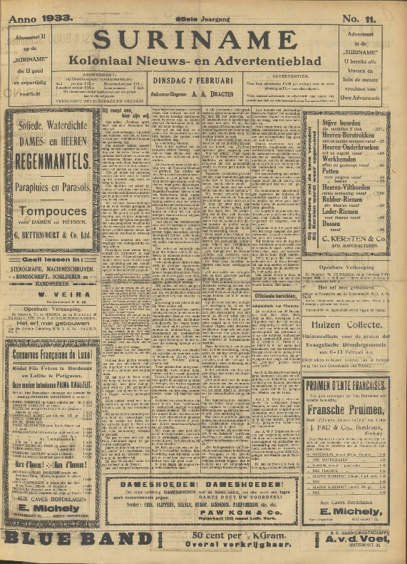  Artikel 'Gij roept ons, hier zijn wij' over de gevangen genomen Anton de Kom. Het verscheen op 7 februari 1932. Dezelfde dag verzamelen aanhangers van De Kom zich bij de gevangenis om zijn vrijlating te eisen. De politie schiet: er vallen 2 doden en 22 gewonden.  Bron: www.canonvannderland.nl/nl/antondekom | 10.  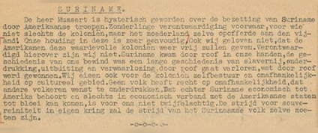  Bericht uit verzetskrant De Vonk, 15 december 1941 Geschreven door Anton? Hij viel op als verzetsstrijder omdat hij zich in zijn stukken zowel tegen de Duitse als de Nederlandse 'bezetter' keerde. Bron: NIOD  Tekst uit bron:  ‘De heer Mussert is hysterisch geworden over de bezetting van Suriname door Amerikaanse troepen. Zonderlinge verontwaardiging voorwaar, voor wie niet slechts de koloniën, maar het moederland zelve opofferde aan den vijand! Onze houding in deze is zeer eenvoudig. Ook wij geloven niet, dat de Amerikanen deze waardevolle koloniën weer vrij zullen geven. Verontwaardigd hierover zijn wij niet. Suriname kwam door roof in onze handen, de geschiedenis van ons bewind was een lange geschiedenis van slavernij, onderdrukking, uitbuiting en verwaarlozing. Door roof gaat verloren, wat door roof werd gewonnen. Wij eisen ook voor de koloniën zelfbestuur en onafhankelijkheid op cultureel gebied. Geen volk heeft recht op onafhankelijkheid, dat andere volkeren wenst te onderdrukken. Dat echter Suriname economisch tot Amerika behoort en slechts in economisch verband met de Amerikaanse staten tot bloei kan komen, is voor ons niet twijfelachtig. De strijd voor soevereiniteit in eigen kring zal de strijd van het Surinaamse volk zelve moeten zijn.’
11.

Nel: We maken constant ruzie: over geld natuurlijk. Er moet brood op de plank komen. Maar ook over idealen, die eeuwige idealen van hem!

12.
Den Haag, 21 december 1932

“Ik heb de eer Uwer Excellentie te berichten dat op 20 dezer per s.s. Renselaer uit Amsterdam naar Suriname is vertrokken: Cornelis Gerard Antoon de Kom. Geboren te Paramaribo 22 februari 1898 en gehuwd met P.C. Borsboom, geboren te Den Haag 24 april 1898.

Deze De Kom staat hier te lande bekend als gevaarlijk communist en fel revolutionair agitator. Hij schreef herhaaldelijk artikelen in de communistische pers en sprak geregeld op revolutionaire vergaderingen gewoonlijk onder de naam van “AdeKom” of “AdeK”.

[…] Hij is thans bestuurslid van de sectie Holland van de Liga tegen Imperialisme en het is zeer zeker te verwachten, dat hij te Paramaribo actie zal voeren tegen het gezag en vóór het communisme.

Naar werd vernomen moet De Kom hebben gezegd, dat zijn moeder te Suriname ernstig ziek is en dat hij haar nog eens zou willen zien. […]”

Brief van de chef van de geheime politie (Centrale Inlichtingen) aan de Minister van de Koloniën in 1932.

Bron: Nationaal Archief.

